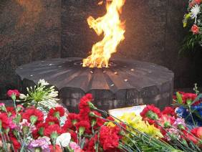
МОУ «Трусовская средняя
общеобразовательная школа»
Курьинского района
Алтайского края.
ученики 3 класса

ПРАЗДНИК СО СЛЕЗАМИ НА ГЛАЗАХ.
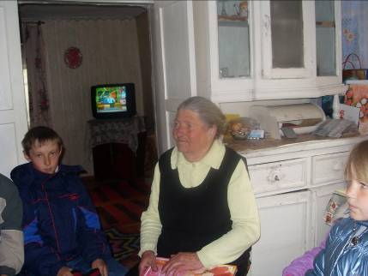
65 лет назад закончилась Великая Отечественная война. Это совсем немного, песчинка в бесконечном течении лет и дней. А с другой стороны – это очень много – сменились поколения, выросли новые города, шрамы военных окопов заросли травой. И забыть бы хочется о тех ужасных событиях, но память возвращается к нам вместе с теми, кто на своих плечах вынес весь ужас страшной войны. Одна из них – Плохих Анна Федотовна. Мы постоянно ходим к ней в гости, оказываем посильную помощь, показываем небольшие концерты, и она нас ждёт с улыбкой и радостью. А 9 мая – со слезами. Почему?
Когда началась война, ей было всего 11 лет. Жили без отца, мама и две сестрёнки. Да и мама ушла из жизни очень рано, Анна Федотовна только-только перешла в 5 класс. Дети остались одни. Догадаться несложно, как им жилось: голод, холод. О школе пришлось забыть, надо было кормить сестёр. Анне Федотовне доверили работать почтальоном. Сама маленькая, сумка огромная, тяжёлая – с ног сваливала. О тех страшных годах воспоминаний почти не осталось, кроме ежедневного желания поесть и выжить любыми судьбами. Выжили. Победили. Радость была огромной, а впереди – всё та же тяжёлая работа. Когда Анна Федотовна стала постарше, ей доверили собирать частное молоко летом, а зимой – ходить за колхозными быками. Когда исполнилось 18 лет, уехала работать на завод в город Рубцовск. Там и нашла свою судьбу. Работала дояркой, телятницей. Имеет награды за труд, юбилейные медали. Вырастила троих детей. Сейчас Анна Федотовна – уважаемый в селе человек. К ней обращаются за мудрым советом, а иногда – за поддержкой, добрым словом. Вот и нам она пожелала здоровья, успехов в учёбе, а самое главное – вырасти людьми.
